

**SABADO 9 DE DICIEMBRE**

**Salida a las 16:00 desde el CONSULTORIO MEDICO**

**SE RECOGEN DONACIONES A FAVOR DE**



**Organiza: La asociacion de mujeres (Santa Lucia**)

**Colabora: Excmo. AYUNTAMIENTO DE GARGANTILLA** 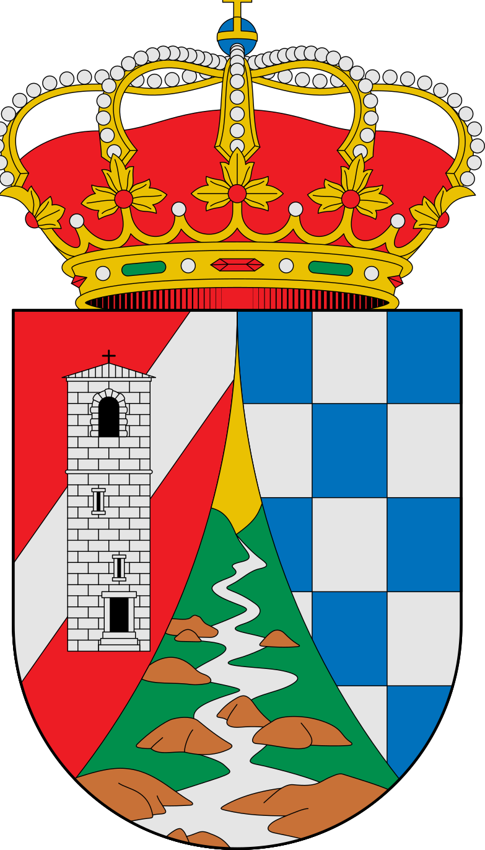

1. El cáncer inició la lucha. Tú puedes terminarla ¡Mucho ánimo!

II MARCHA ROSA CONTRA EL CANCER GARGANTILLA